ОТЧЕТ
по МБОУ “СОШ С.ЧАЛПЫ” АЗНАКАЕВСКОГО м.р. РТ

отряда юнармейцев «Патриот»

Провели в школе мероприятия:

-Мероприятия по программе «Точка роста»:
«Точке роста. Шахматные соревнования»,
«Точке роста. Робототехника»,
«Точке роста. Оказание первой помощи»,
«Точке роста. Соревнования по мини-футболу»;
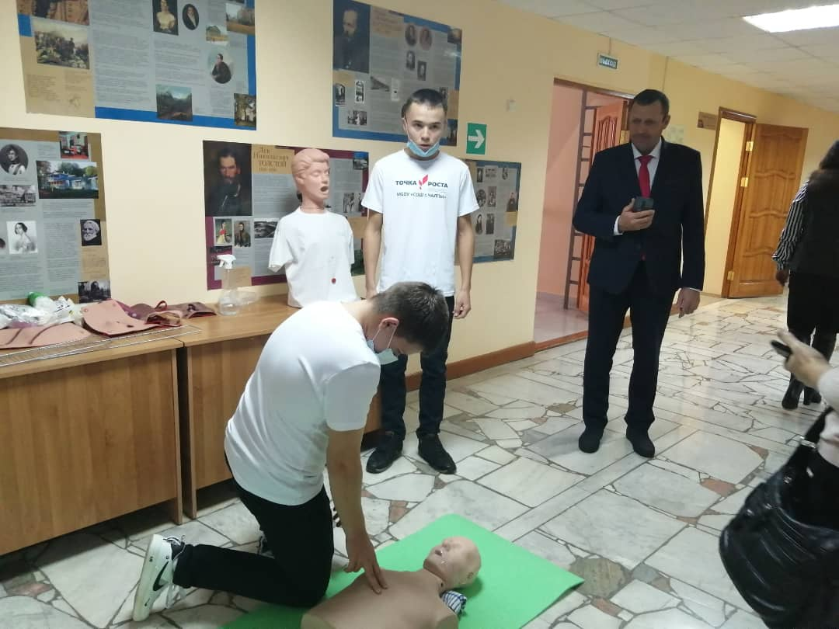
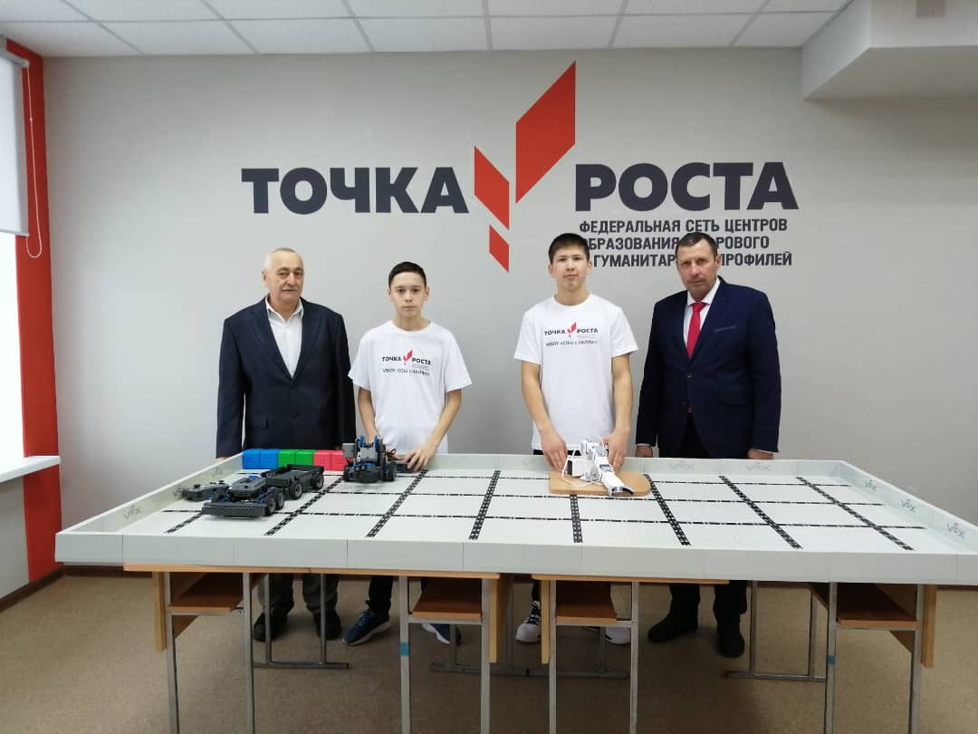

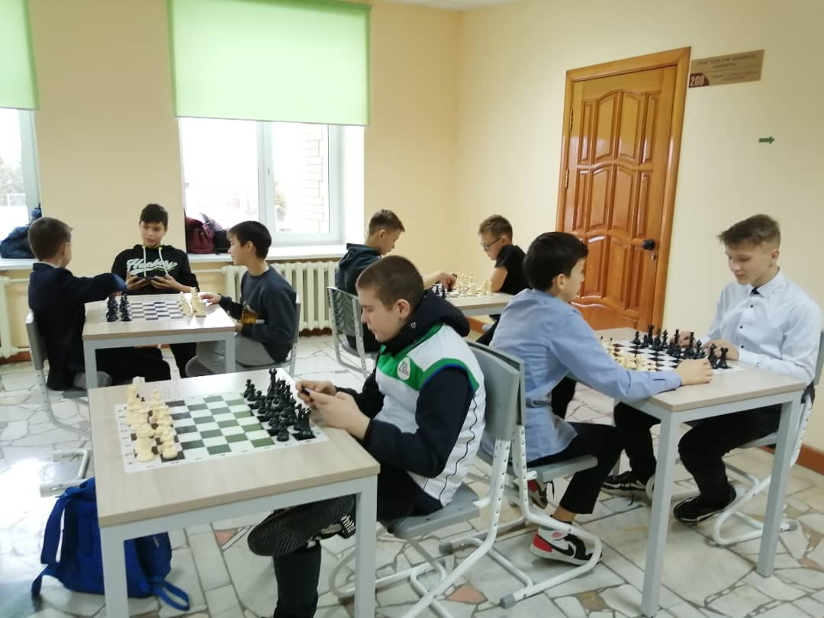
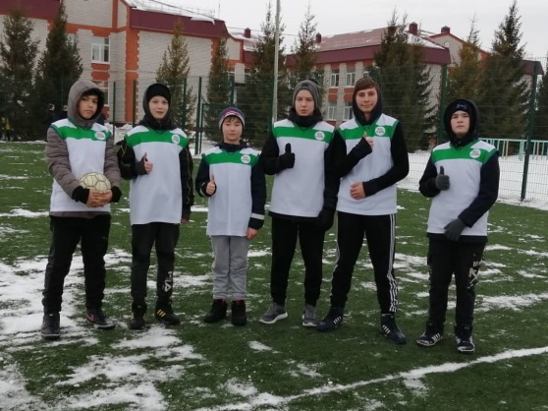

-

Концертная программа
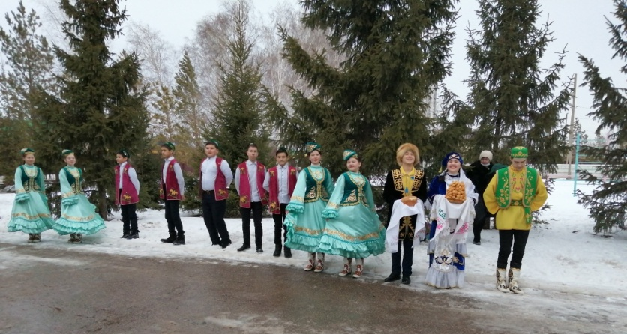
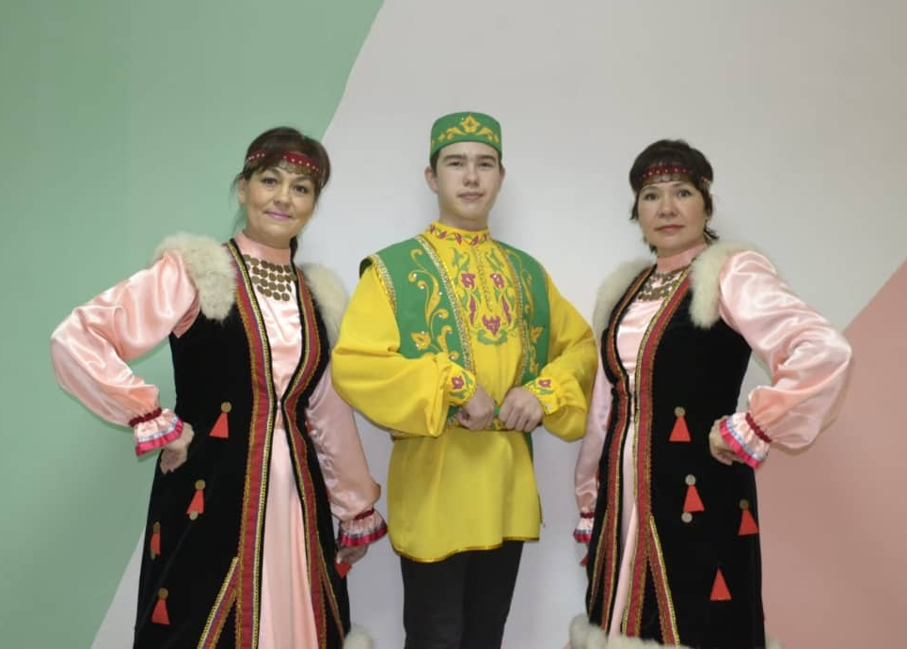

Проведение акции «СПИД, остановись!»
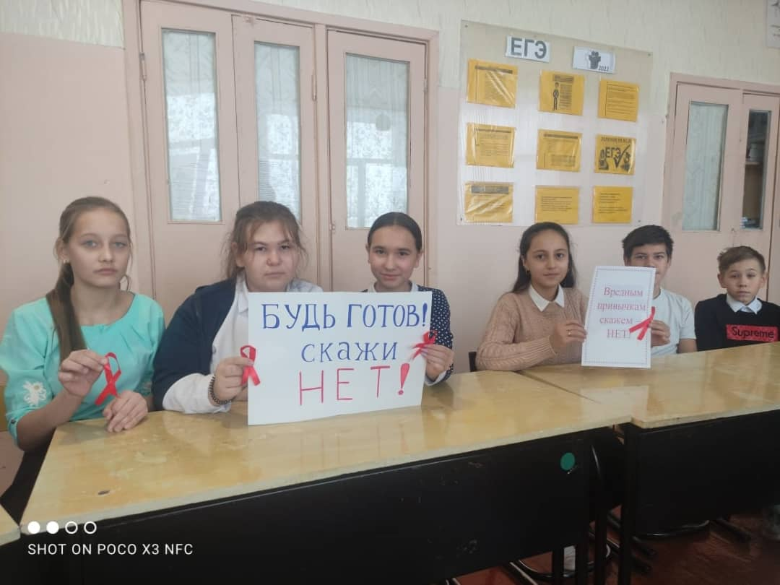
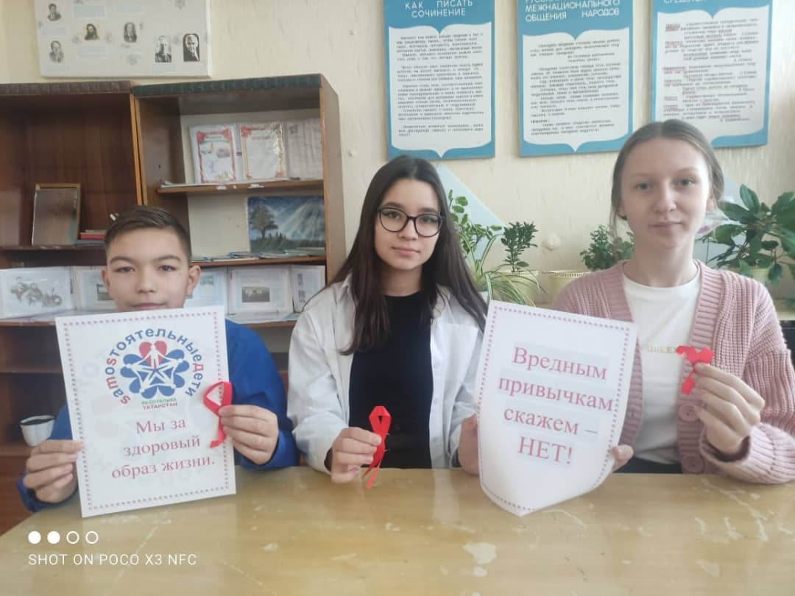

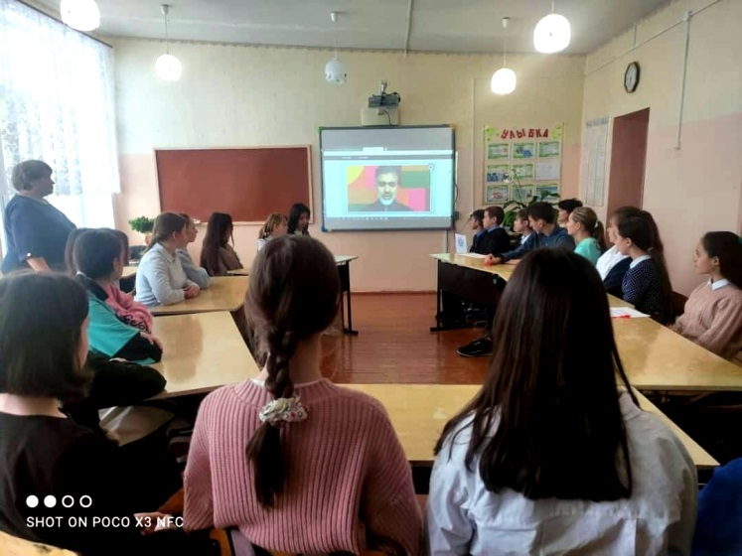
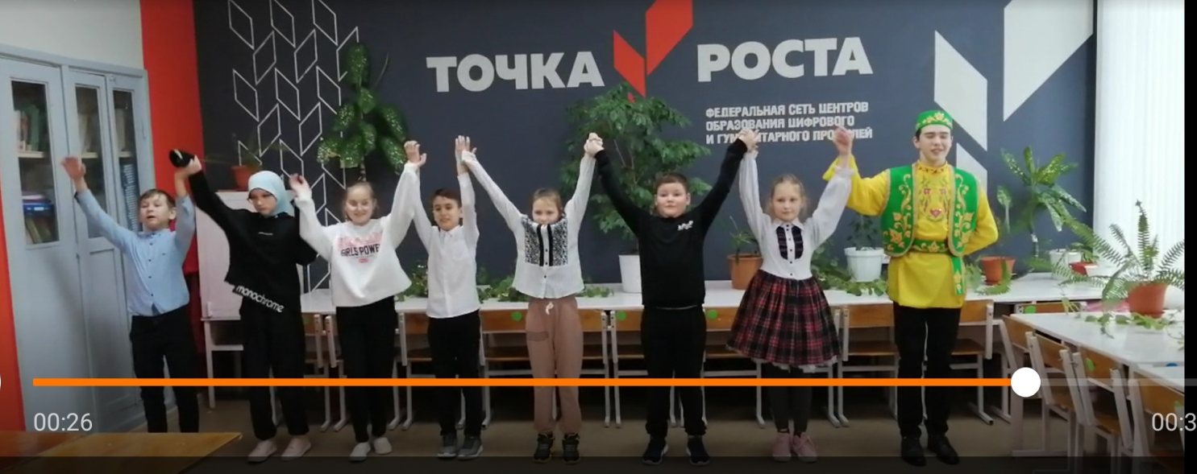

Спортивные соревнования «Веселые старты»;
Проведение соревнований по волейболу среди учащихся 8-11 классов;
Шефство над семьями ветеранов;

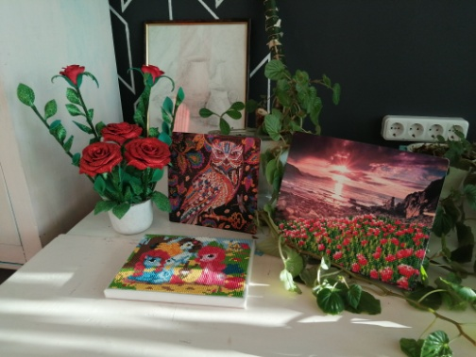
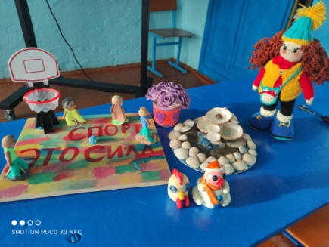
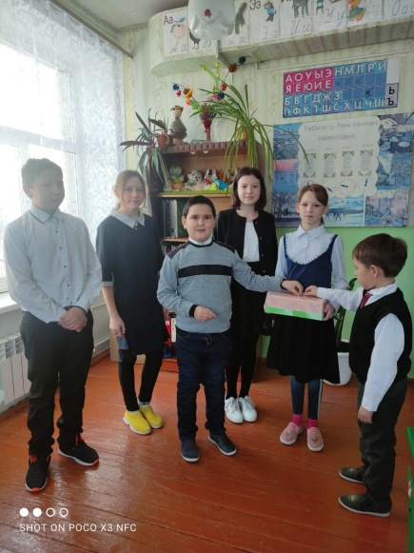

Поздравление дорогих мам с Днем МАТЕРИ.

